INFORME DEL PROYECTO DE AULA

SISTEMA DE GESTIÓN DE BIBLIOTECA "BIBLIOTECA SIT"

NOMBRE Y APELLIDO:
José Carlos Casseres Padilla

Código Estudiantil:
2320180025

FUNDACIÓN UNIVERSITARIA COLOMBO INTERNACIONAL
TECNOLOGÍA EN DESARROLLO DE SOFTWARE

INFORME DEL PROYECTO DE AULA

INTRODUCCIÓN
Este informe presenta el desarrollo de "Biblioteca SIT", un sistema de gestión de biblioteca diseñado para facilitar el control de libros, autores, estudiantes y préstamos. Reconociendo la importancia de ofrecer una herramienta que permita una administración eficiente y moderna de los servicios bibliotecarios, se propone un sistema que gestiona el catálogo, registra préstamos y devoluciones, controla las fechas de entrega, ordena la atención mediante una cola de espera y permite deshacer préstamos, promoviendo una mejor organización del servicio.

PLANTEAMIENTO DEL PROBLEMA
Las bibliotecas pequeñas que gestionan sus registros de forma manual enfrentan errores en el conteo de ejemplares, pérdida de control sobre los libros prestados, registros inexactos y baja eficiencia en la atención. La falta de un sistema automatizado genera demoras, olvido de fechas de devolución y dificultades para saber qué libros están disponibles. Ante esta problemática surge la necesidad de una solución tecnológica que optimice estos procesos y mejore la experiencia del bibliotecario y de los estudiantes.

JUSTIFICACIÓN
La creación de "Biblioteca SIT" responde a la necesidad de modernizar la gestión bibliotecaria, permitiendo registrar y consultar información de manera ágil y precisa. El sistema minimiza errores de conteo, mejora la atención mediante la cola de espera y facilita el seguimiento de devoluciones. Además, al incorporar una interfaz gráfica en español con imagen de fondo e íconos, se facilita su adopción por usuarios con poca experiencia en sistemas digitales. Académicamente, permite aplicar estructuras de datos propias (cola y pila), el patrón DAO y el acceso a bases de datos con JDBC.

OBJETIVOS
Objetivo General
Desarrollar un sistema de gestión de biblioteca que permita administrar de forma eficiente el catálogo de libros, los estudiantes y los préstamos y devoluciones, mejorando el flujo de trabajo de una biblioteca académica pequeña.
Objetivos Específicos
- Analizar el funcionamiento de una biblioteca académica y sus procesos de préstamo.
- Diseñar los módulos de acuerdo con el análisis realizado.
- Desarrollar una interfaz gráfica intuitiva en español que permita una operación sencilla y rápida.
- Implementar la persistencia en MySQL mediante JDBC y el patrón DAO.
- Incorporar una cola de espera (FIFO) y una pila de deshacer (LIFO) con estructuras de datos propias.
- Proporcionar un flujo de trabajo claro desde el inicio de sesión hasta la devolución del libro.

Marco Referencial
El desarrollo de Biblioteca SIT se enmarca en la tendencia hacia la digitalización de los servicios bibliotecarios y académicos. Los sistemas integrados de gestión de bibliotecas (SIGB) contribuyen a mejorar la productividad, reducir errores y ofrecer una mejor experiencia al usuario.
A nivel académico, el proyecto se fundamenta en la programación orientada a objetos, donde cada entidad del negocio se modela con clases (Libro, Autor, Estudiante, Prestamo, Administrador), garantizando modularidad, reutilización y escalabilidad. Desde el ámbito tecnológico se usa Java Swing para la interfaz, JDBC para el acceso a datos, MySQL (XAMPP) como motor de base de datos y NetBeans como entorno de desarrollo. Se incluyen además conceptos de validación de datos y estructuras de datos dinámicas enlazadas (nodos, cola y pila).

MARCO TEÓRICO-CONCEPTUAL
1. Sistemas de gestión de bibliotecas: plataformas que administran catálogo, usuarios, préstamos y devoluciones.
2. Programación Orientada a Objetos: paradigma que usa clases y objetos para organizar el código de forma modular.
3. Interfaz Gráfica de Usuario (GUI) en Java Swing: bibliotecas gráficas para aplicaciones de escritorio; se usa CardLayout para alternar paneles.
4. JDBC y bases de datos relacionales: API de Java para conectarse a MySQL y ejecutar sentencias SQL.
5. Patrón DAO (Data Access Object): separa la lógica de acceso a datos de la interfaz (LibroDAO, AdministradorDAO).
6. Estructuras de datos: cola (FIFO) y pila (LIFO) implementadas con nodos enlazados.
7. Validación de datos: controles para verificar la integridad de las entradas del usuario.

ARQUITECTURA DEL SISTEMA
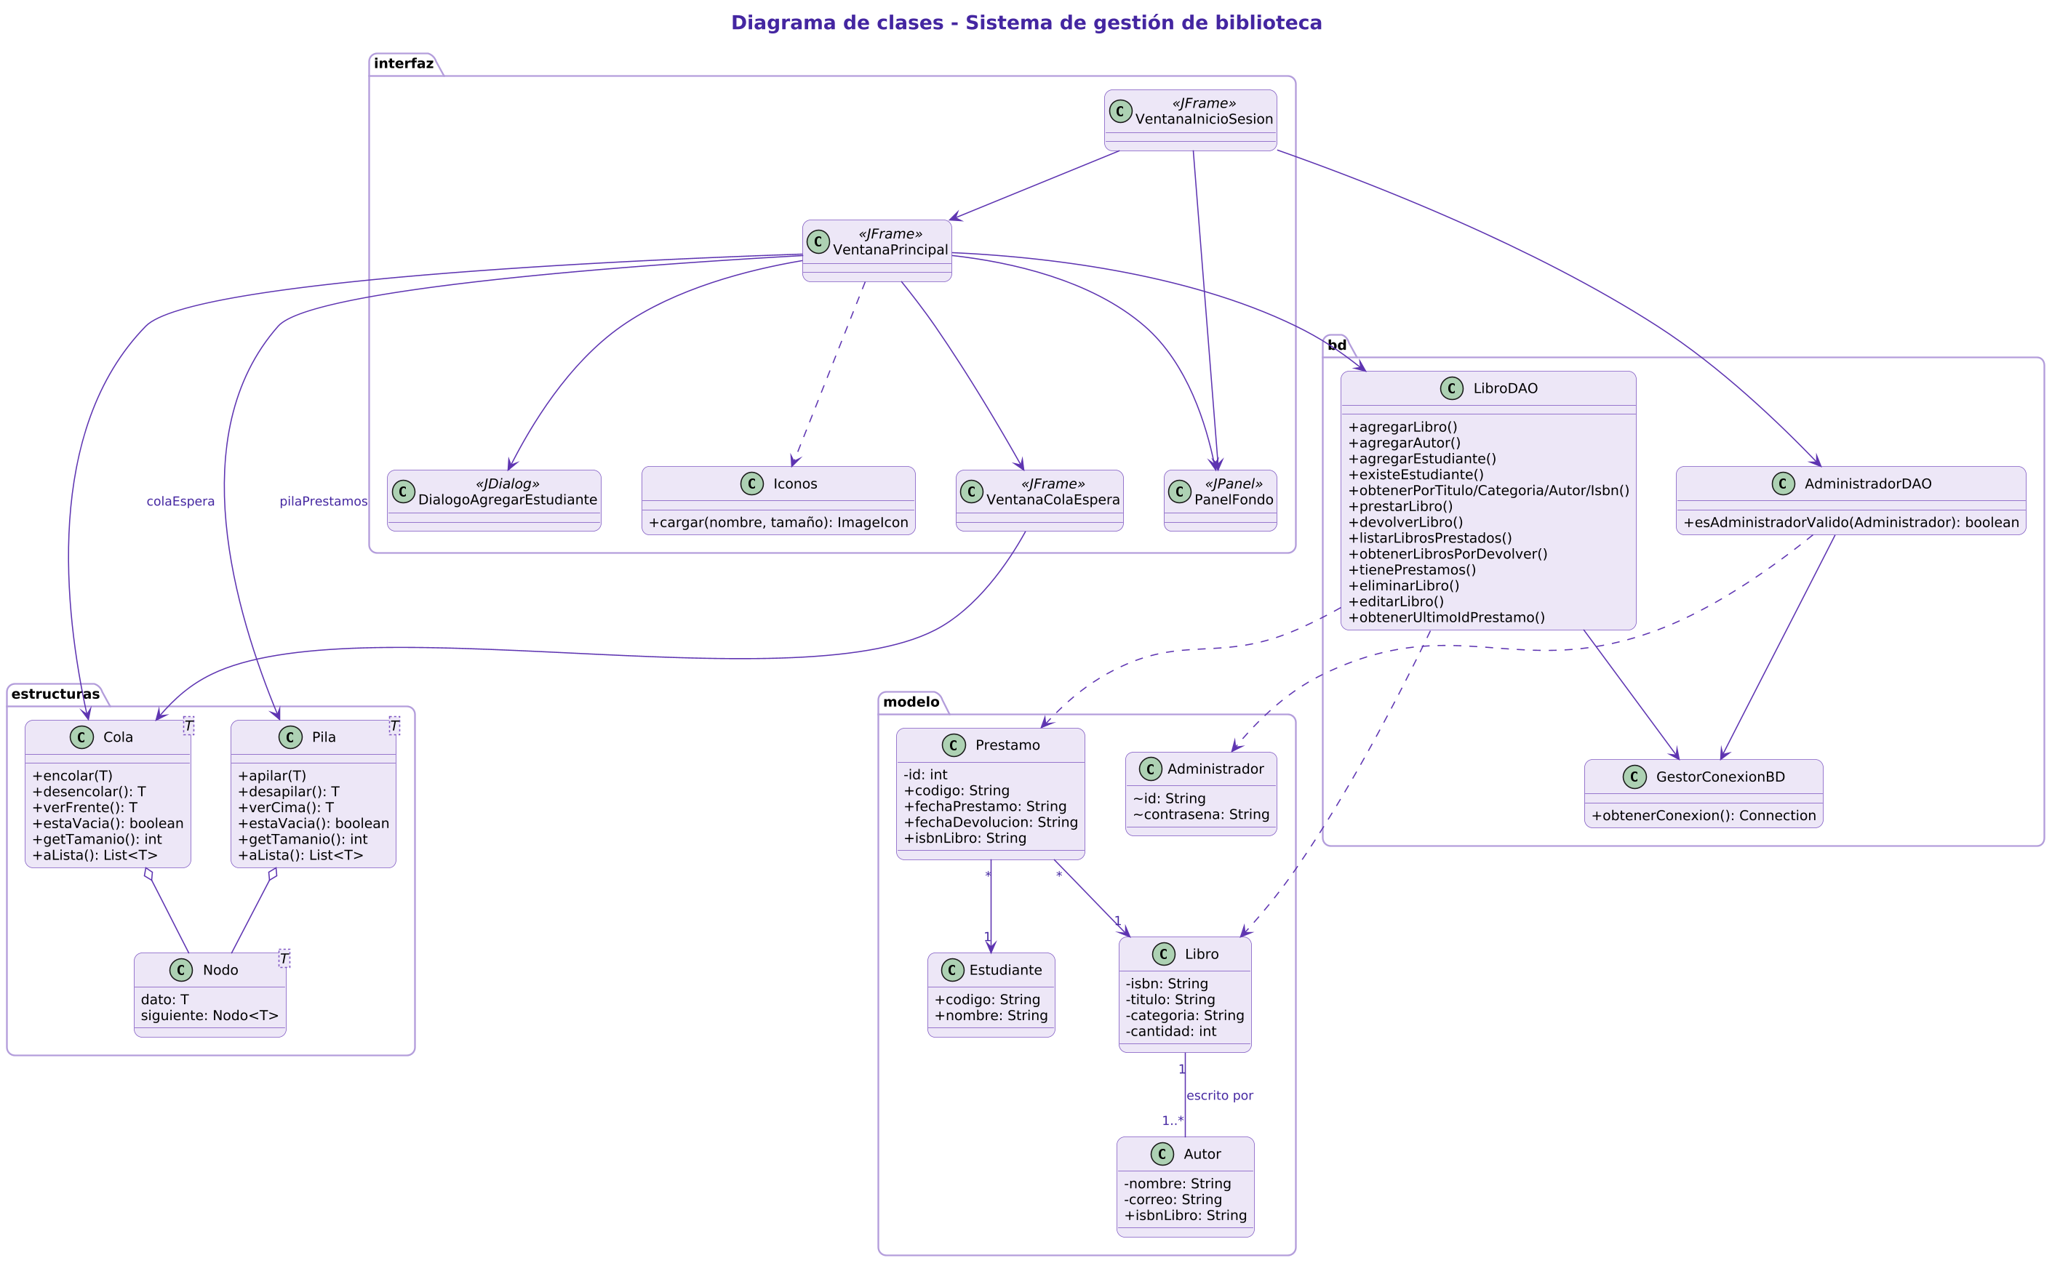
Diagrama de clases
Estructura de clases implementadas
Paquete modelo
- Libro: isbn, título, categoría y cantidad.
- Autor: nombre, correo e ISBN del libro.
- Estudiante: código y nombre.
- Prestamo: id, código del estudiante, fechas de préstamo y devolución, ISBN.
- Administrador: id y contraseña.
Paquete bd
- GestorConexionBD: abre la conexión JDBC a bd_biblioteca.
- AdministradorDAO: valida el inicio de sesión.
- LibroDAO: agregar, buscar, listar, editar, eliminar, prestar, devolver y consultar préstamos.
- PruebaConexionBD: comprueba la conexión.
Paquete estructuras
- Nodo<T>: elemento enlazado.
- Cola<T>: FIFO (encolar, desencolar, verFrente).
- Pila<T>: LIFO (apilar, desapilar, verCima).
Paquete interfaz
- VentanaInicioSesion: autenticación.
- VentanaPrincipal: menú lateral y paneles con CardLayout.
- VentanaColaEspera: gestión de la cola.
- DialogoAgregarEstudiante: registro de estudiantes.
- PanelFondo e Iconos: imagen de fondo e íconos.

Base de datos (bd_biblioteca)
Tabla | Campos principales
libro | isbn_libro (PK), titulo_libro, categoria, cantidad_libros
autor | nombre_autor, correo_autor, isbn_libro (FK)
estudiante | codigo (PK), nombre
prestamo | id_prestamo (PK auto), codigo (FK), fecha_prestamo, fecha_devolucion, isbn_libro (FK)
administrador | id_administrador (PK), contrasena

FUNCIONALIDADES IMPLEMENTADAS
Funcionalidades del proyecto original
- Inicio de sesión del administrador.
- Agregar libro y autor.
- Buscar libro por título, categoría, autor o ISBN.
- Listar todos los libros.
- Prestar libro (con registro automático del estudiante).
- Listar libros emitidos y devolver.
- Libros para devolver hoy.
- Cerrar sesión.
Funcionalidades agregadas
- Selector de fecha de devolución (desde hoy, por defecto +7 días).
- Editar libro (ISBN fijo) y eliminar libro (solo si no tiene préstamos).
- Cola de espera de estudiantes (FIFO).
- Deshacer último préstamo con pila (LIFO).
- Imagen de fondo, íconos en menú y esquinas, y paneles transparentes.
- Traducción completa del código, la interfaz y la base de datos al español.

ALCANCE DEL PROYECTO
- Autenticación con un administrador predefinido.
- Gestión de libros y autores (agregar, buscar, listar, editar, eliminar).
- Gestión de estudiantes y préstamos con fecha de devolución.
- Devolución de libros y consulta de libros por devolver hoy.
- Cola de espera y deshacer préstamo (en memoria).
- Persistencia en MySQL.
- Validaciones básicas de entrada de datos.

FLUJO DE TRABAJO DEL SISTEMA
1. Autenticación: el administrador ingresa su ID y contraseña.
2. Gestión del catálogo: agrega, busca, edita o elimina libros.
3. Atención: opcionalmente atiende al siguiente de la cola de espera.
4. Préstamo: busca libro y estudiante, elige la fecha y presta.
5. Seguimiento: consulta libros emitidos y los que vencen hoy.
6. Devolución: devuelve el libro (o deshace el último préstamo) y el stock se actualiza.
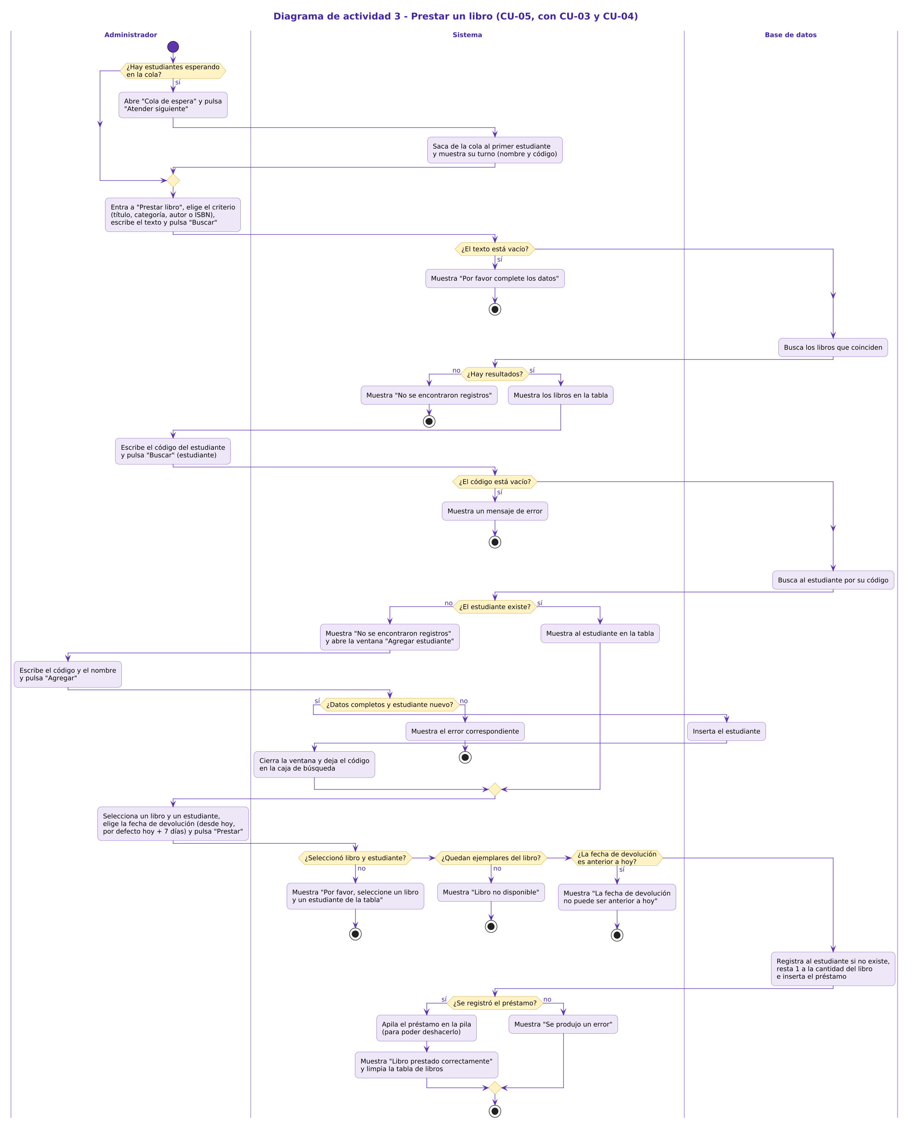
Diagrama de actividad: prestar un libro

VALIDACIONES IMPLEMENTADAS
- Campos obligatorios no vacíos.
- Cantidad numérica entera mayor o igual a 0.
- Fecha de devolución no anterior a hoy.
- Disponibilidad de ejemplares antes de prestar.
- No eliminar libros con préstamos.
- Selección obligatoria de libro y estudiante.
- Autenticación con credenciales válidas.
- Pila o cola vacías al deshacer o atender.

PRUEBAS REALIZADAS
Prueba | Resultado esperado
Iniciar sesión con akshat/123456 | Abre la ventana principal
Credenciales erróneas | Mensaje "¡Inicio de sesión no válido!"
Agregar libro con campos vacíos | Mensaje de error
Prestar con fecha anterior a hoy | Mensaje de fecha no válida
Prestar libro con cantidad 0 | "Libro no disponible"
Eliminar libro con préstamos | Mensaje que lo impide
Cola: encolar A, B, C y atender | Atiende A, luego B, luego C
Pila: prestar 1 y 2 y deshacer | Deshace primero el 2

CONCLUSIONES
La implementación de "Biblioteca SIT" representa un avance en la digitalización de la gestión bibliotecaria. El proyecto permite un control eficiente de libros y préstamos, mantiene el inventario actualizado y facilita el seguimiento de las devoluciones. El uso de Java Swing, JDBC, MySQL y programación orientada a objetos asegura una solución mantenible, y la implementación propia de cola y pila permitió aplicar estructuras de datos a un problema real. La arquitectura facilita extensiones futuras.

LIMITACIONES CONOCIDAS
- Las contraseñas se guardan en texto plano.
- La cola y la pila se pierden al cerrar la aplicación.
- Existe un único administrador.
- El método obtenerTodasCategorias no se utiliza.

RECOMENDACIONES FUTURAS
Mejoras inmediatas
- Cifrar contraseñas (por ejemplo, con hash).
- Guardar la cola y la pila en la base de datos.
- Agregar reportes de préstamos.
Expansiones a mediano plazo
- Múltiples usuarios con roles (administrador, bibliotecario).
- Multas por devolución tardía.
- Notificaciones de vencimiento.
Visión a largo plazo
- Versión web del sistema.
- Sincronización en la nube.
- Módulos de proveedores y préstamos entre bibliotecas.
Informe generado para el análisis académico del sistema de gestión de biblioteca "Biblioteca SIT".

